中国地质大学（北京）

本科生综合素质测评办法

（中地大京发〔2009〕21 号）

为了全面贯彻党的教育方针，进一步加强和改进大学生思想政治教育工作， 适应素质教育要求，促进学生全面发展，培养创新型人才，凡我校入学满一年的本科生，每年都要进行综合素质测评。具体办法如下：

一、素质测评工作的指导思想
（一）素质测评工作的开展要着眼于素质教育，着眼于学生综合素质提高。
（二）素质测评工作的目的在于全面、科学、准确地考核评价学生。
（三）素质测评工作的基本原则：坚持实事求是，定性评价与定量测评、静态测评与动态考查相结合；以正面教育为主，坚持自我测评、集体测评和任课老师及各级组织测评相结合，坚持教育与管理相结合。

二、素质测评结果的适用范围
（一）评定优秀学生。
（二）评定有关奖学金。
（三）推荐免试研究生。
（四）毕业鉴定与就业推荐。

三、素质测评内容及权重
（一）德育素质。
（二）智育素质。
（三）身心素质。
（四）发展素质。具体指标详见表 1：

表 1
 | 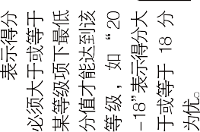
 | 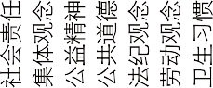 | 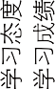 | 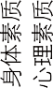 | 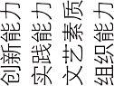
 |  | 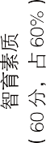 | 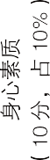 | 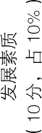 | 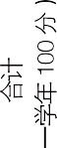

四、素质测评评分程序及评分细则
（一）评分程序
单项评分—素质评分—毕业素质评分
1、单项评分：根据每个同学一年来的表现和取得的成绩分别就德育素质、智育素质、身心素质、发展素质四个方面逐项按规定标准进行评分。
2、素质评分：单项素质评分之和（或差）即为该同学学年素质测评分。
3、毕业素质评分：将大学期间每学年素质评分累加后的平均分。
（二）评分细则
1、德育素质评分（20 分）
每位同学的德育素质起点分从 12 分算起，加分最高以 20 分为限，减分最低以 0 分为限。按照评分标准（详见表 2），本学年的加减项折算分与起点分之和即为该同学本学年的德育素质得分。本学年德育素质测评不及格者不能参加各种评优评奖。

表 2

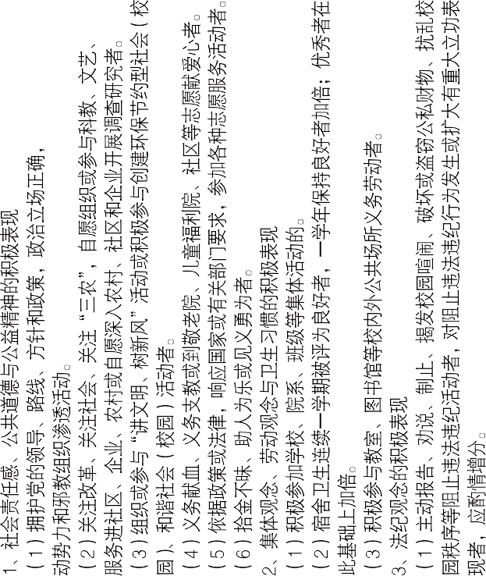

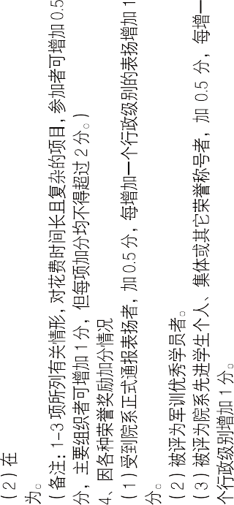 | 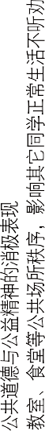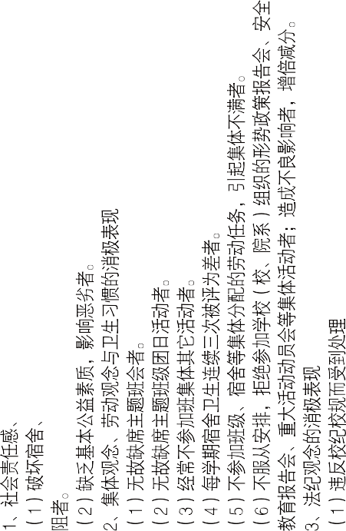

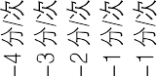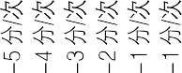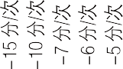
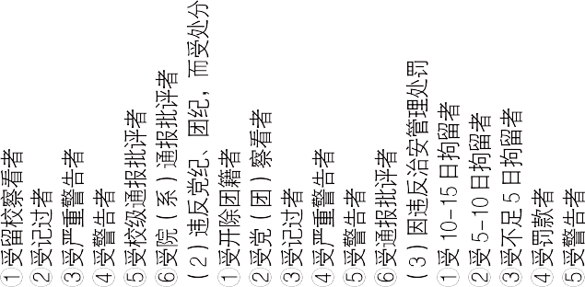
2、智育素质评分（60 分）
本学年学生学习态度与学习成绩所得分之和即为该生智育素质评分。

- 学习态度评分（10 分）
学习态度主要看学生上课出勤情况。具体评定办法：每位同学的学习态度起点分为 6 分。按照评分标准（详见表 3）的加减分折算后所得分与起点分之和即为该同学本学年的学习态度得分。

表 3

类 | 别 | 加减分项目 | 加减分标准
加 | 分 | 每学期无迟到旷课者  每学年无迟到旷课者 | +2 分  +4 分
减 | 分 | 迟到者旷课者  每学期请事假累计超过 3 次者 | -0.5 分/次  -1 分/次  -1 分
- 学习成绩评分（50 分）
学习成绩评分应包括列入本专业教学计划之内的所有课程和教学环节。具体计算方法如下：
①成绩换算
先将每位学生各科目成绩换算成百分制（详见表 4）。补考成绩按卷面成绩计算。重修成绩及格以上一律按 60 分计算，不及格按 0 分计算。

表 4

成绩等级 | 百分制成绩
A（优秀） | 90
B+（良好） | 85
B（良好） | 80
C+（中等） | 75
C（中等） | 70
D+（及格） | 65
D（及格） | 60
E（不及格） | 0

②学习成绩计算公式
学习成绩按下列公式计算：
An+Bn+⋯+Nn T= ———— × P A+B+C+⋯N
A、B、⋯、N 等分别为本学年某同学所修学科的学分数。
n 为某同学的某一单科考试成绩。
An、Bn、⋯、Nn 等代表单科学分与单科成绩之积。P 为学习成绩权重即 50%。
T 为某同学的学习成绩测评分。3、身心素质评分（10 分）
身心素质评分主要参考本学年学生的文体活动、心理素质拓展活动等有关项目测评。具体评定方法为：每位同学的身心素质起点分为 6 分，身心素质加分到10 分为止。最后，按照评分标准（详见表 6）所得加分与起点分之和即为该同学本学年的身心素质得分。

表 6

类 别 | 加分项目 | 加分标准
加 分 | 1、积极组织或参与班级、院系或学校等有关单位组织的各项有益的大学生体育活动，丰富校园文体生活， 提高学生体育素质者。  2、积极组织或参与班级、院系或学校等有关单位组织的有益的大学生体育赛事者，每增加一个级别加 0.5 分。  3、积极参加学校组织的心理素质拓展活动者。 | +0.5 分/次  +0.5 分/次  +0.5 分/次
4、发展素质评分（10 分）
发展素质的评定主要参考本学年学生在学科竞赛、学术科研、课外科技活动、社会实践活动等环节。按照评分标准（详见表 7），各项所得分之和即为该同学本学年发展素质得分。

表 7

类 别 | 项 目
加 分 | 1、公开发表学术论文  被 SSCI、EI、SCI 收录者，每篇第一作者加 5 分，第二作者加 3 分；在核心期刊发表论文，第一作者加 3 分，第二作者加 1 分；在一般公开刊物上发表论文，第一作者加 2 分，第二作者加 1 分。2、学科竞赛  获得国际级奖励者加 5 分；获得国家级奖励者加 4 分；获得省部级奖励者加 3 分，获得校级奖励者加 1 分。 3、发明专利与科技成果  获国家发明专利，每项加 5 分；实用新型或外观设计，每项加 3 分。获国家级科技成果加 8 分，省部级加 6 分，校级加 2 分。4、课外与科技活动  获得国际奖励加 5 分；获得国家级奖励加 4 分；获得省部级奖励加3 分，获得校级奖励加 1 分。  5、社会实践活动  获得国际奖励加 5 分；获得国家级奖励加 4 分；获得省部级奖励加3 分，获得校级奖励加 1 分。  6、专业技能培训  取得权威机构职业资格证书者加 2 分。7、文艺才能  获得国际奖励加 5 分；获得国家级奖励加 4 分；获得省部级奖励加3 分，获得校级奖励加 1 分。  8、体育技能  获得国际奖励加 5 分；获得国家级奖励加 4 分；获得省部级奖励加3 分，获得校级奖励加 1 分。  9、组织协调能力  学生干部按《中国地质大学（北京）学生干部管理规定》加分。
备 注 | 1、本学年内，个人或集体不得因同一事件受到奖惩重复加减分，但可以选择最高项加分，减则必须按最高项减分。  2、所在学生集体受到奖惩，集体成员均有权利享受加分或有义务承担减分。  3、凡在测评过程中，有本规定未列明而院系或班级评定小组认为应加或减分之项目者，应向党委学生工作部（处）书面说明，自行操作者无效。

五、素质测评的组织与实施
素质测评采用个人总结、班级考评、教师考评和学校审核相结合的办法进行。
（一）学校由主管校领导牵头，党委学生工作部（处）、教务处、团委主要负责人参与，党委学生工作部（处）负责具体组织工作。
（二）各院（系）由分管学生工作的院（系）负责人牵头，学工组、团总支、学生党支部、院（系）办公室和教研室参与，具体由院（系）学工组负责组织。
（三）每个学生都应结合考评内容进行认真地自我总结并填写《本科生学年综合素质测评评分登记表》（详见附表 1）。
（四）在学生自我总结的基础上由班级考评小组进行评分。考评小组一般由辅导员、班委和团支委组成（5-10 名成员），依据每个同学的实际情况和测评标准给全班每一位同学全面、科学、准确评分，结果填入《本科生学年综合素质测评评分统计表》（详见附表 2）。
（五）个人鉴定由辅导员主持，班委会、团支部在个人总结和小组鉴定的基础上，为每一个同学提出鉴定意见，并填在鉴定表中。
（六）各科学习成绩或学分绩点认定以教务处核实为准；奖惩附加分的认定以证书或相关证明材料为准，经院（系）学工组核实后有效，如有异议报党委学生工作部（处）、团委审核。
（七）素质测评结果经院（系）学工组审核后报党委学生工作部（处）审查备案，即为每个学生该学年素质测评结果。

六、注意事项
（一）学生学年素质测评工作原则上在每年 9 月下旬开始，10 月上旬结束， 毕业生的综合测评在毕业鉴定前完成。《本科生学年综合素质测评评分统计表》
（详见附表 2）一式两份，一份由院（系）保存，另一份由党委学生工作部（处） 留存，作为评优评奖重要依据。
（二）学生素质测评坚持教育与管理、实事求是的原则，加减分项目要以证明材料或证书为依据，有关部门、院（系）和工作人员要加强对学生活动项目与奖惩事项的登记与管理工作。对于弄虚作假的学生要给予严肃批评教育，严重者可给予警告以上的纪律处分。

（三）在测评鉴定时以肯定成绩、总结进步、明确努力方向为主。对学生在每一学年中受到的各种表扬、典型事迹以及存在的不足，都要在鉴定中给予实事求是的反映。
（四）鉴定意见要力求准确具体，个性化。
（五）在学年素质测评开展过程中，要注意树立典型，总结经验，并指导学生认识自己的不足，以利改正。
（六）院（系）在将学生素质测评的评分报党委学生工作部（处）前须告知学生。学生若有异议者，须在自告知之日起 5 日内向院（系）学工组或党委学生工作部（处）提出。
（七）本办法自 2009 年 9 月 1 日起实施，解释权归党委学生工作部（处）。

附表：1．中国地质大学（北京）本科生学年综合素质测评评分登记表
2．中国地质大学（北京）本科生学年综合素质测评评分统计表

附表 1：

中国地质大学（北京）本科生学年综合素质测评评分登记表

学号： 姓名： 辅导员：
学工组长： 年 月 日
指标 | 指 标 | 项目  名称 | 时 间 | 地 点 | 证明  单位 | 得分 | 起点分 | 总分
德育素质 | 社会责任公益精神公共道德 | 1.
德育素质 | 社会责任公益精神公共道德 | ⋯⋯
德育素质 | 集体观念卫生习惯劳动观念法纪观念奖惩记录 | 1.
德育素质 | 集体观念卫生习惯劳动观念法纪观念奖惩记录 | 2.
德育素质 | 集体观念卫生习惯劳动观念法纪观念奖惩记录 | 3.
德育素质 | 集体观念卫生习惯劳动观念法纪观念奖惩记录 | ⋯⋯
智育素质 | 学习态度 | 1.
智育素质 | 学习成绩 | ⋯⋯
身心素质 | 体育素质 | 1.
身心素质 | 体育素质 | ⋯⋯
身心素质 | 心理素质 | 1.
身心素质 | 心理素质 | ⋯⋯
发展素质 | 科研能力创新能力学科竞赛发明专利专业技能 | 1.
发展素质 | 科研能力创新能力学科竞赛发明专利专业技能 | ⋯⋯
发展素质 | 科研能力创新能力学科竞赛发明专利专业技能 | ⋯⋯
发展素质 | 科研能力创新能力学科竞赛发明专利专业技能 | ⋯⋯
发展素质 | 实践能力 | ⋯⋯
发展素质 | 文艺才能 | ⋯⋯
发展素质 | 体育技能 | ⋯⋯
发展素质 | 组织能力 | ⋯⋯
综合得分
备注：（1）本表格可用于学生自评，也可用于测评小组集体对个人的评定。（2）“⋯⋯”为省略号，如测评项目有多项活动，测评本人可以另起一行登记；（3）此表每单项加、减分折算后的得分与起点分之和即为该单项的总分。（4）本表由辅导员保存。

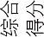
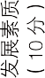 |  | 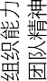
 |  | 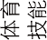
 |  | 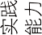
 |  | 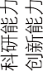
 |  | 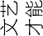
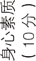 |  | 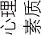
 |  | 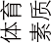
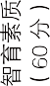 |  | 